DOCUMENTO DE REQUISITOS

O que é o sistema?
- Sistema de gerenciamento de estoque de uma farmácia.

Descrição do sistema:
- O usuário do sistema (vendedor, estoquista, caixa) poderá ver e cadastrar as informações dos diversos remédios e produtos de higiene, incluindo também os dados da própria conta podendo atualizar e excluir esses dados. E o administrador (gerente), receberá informes sobre qualquer alteração feita pelo usuário na aba de gerenciamento do ADM.

Restrições:
- Dados que não podem ser excluídos individualmente de cada cadastro serão definidos como not null (NN), para que sejam permitidos apenas cadastros que tenham esses valores definidos e, exclusões de dados como esses poderão ocorrer apenas, se todos os outros registros do referido cadastro forem excluídos.

- O ADM só poderá realizar ações de usuário no sistema se for autorizado por um usuário que receberá um pop-up flutuante na tela com a descrição da alteração e a opção de “sim” ou “não”.

Requisitos não funcionais:

- O sistema deve permitir inúmeros acessos simultâneos.

- O sistema deve ser seguro quanto ao armazenamento de dados lá inseridos.

- O sistema deve poder reconhecer por outros meios alternativos ao login para recuperação de dados e informações importantes (senha).

- O sistema deve responder a qualquer busca feita pelo usuário em menos de 2 segundos.

- O sistema deve fornecer mensagens e avisos com uma linguagem Clara e sem termos técnicos.

- O sistema deve criptografar senhas usuários.

- O sistema deve salvar todos os dados automaticamente de 5 em 5 minutos.

Requisitos funcionais:

- O usuário poderá alterar dados da própria conta desde que sejam valores válidos.

- O usuário poderá excluir sua conta em qualquer momento, a não ser que ele esteja fazendo alguma ação do sistema ao mesmo tempo além da exclusão da conta.

- O usuário poderá realizar o login no sistema após confirmar o e-mail e senha já cadastrados de alguma conta.

- O usuário poderá cadastrar novos remédios na aba de gerenciamento de remédios por meio de um botão “cadastrar remédio” que leva para área de cadastro.

- O usuário poderá atualizar os dados dos remédios cadastrados.

- O usuário poderá realizar pesquisas de busca de remédios por diversos parâmetros.

- O usuário poderá excluir dados não obrigatórios de remédios individualmente.

- O usuário poderá excluir um cadastro de um remédio que não será mais vendido.

- O usuário poderá cadastrar novos produtos de higiene na aba de gerenciamento de produtos de higiene por meio de um botão “cadastrar produto” que leva para área de cadastro.

- O usuário poderá atualizar os dados dos produtos de higiene cadastrados.

- O usuário poderá realizar pesquisas de busca de produtos de higiene por diversos parâmetros.

- O usuário poderá excluir dados não obrigatórios de produtos de higiene individualmente.

- O usuário poderá excluir um cadastro de um produto de higiene que não será mais vendido.

- O ADM será capaz de realizar todas as ações de usuários

- Todas as alterações feitas pelo usuário serão registradas para o ADM (gerente) constando a conta de quem fez, a alteração realizada e o horário em que ela foi efetivada.

- Os dados enviados para o ADM serão organizados por dia e horário.

- O sistema enviará mensagens para um campo chamado “registros”, sobre toda alteração realizada pelos usuários/ADM.

- As mensagens enviadas pelo sistema não podem ser alteradas.

- As mensagens terão duração de 1 mês na aba de “registros”, podendo ser excluídas pelo ADM, após o referido período.

- O ADM poderá forçar a parada da conta de qualquer usuário, quando esse processo for executado, o usuário receberá uma janela de notificação com uma contagem regressiva de 5 segundos até a parada.

Diagrama de caso de uso:

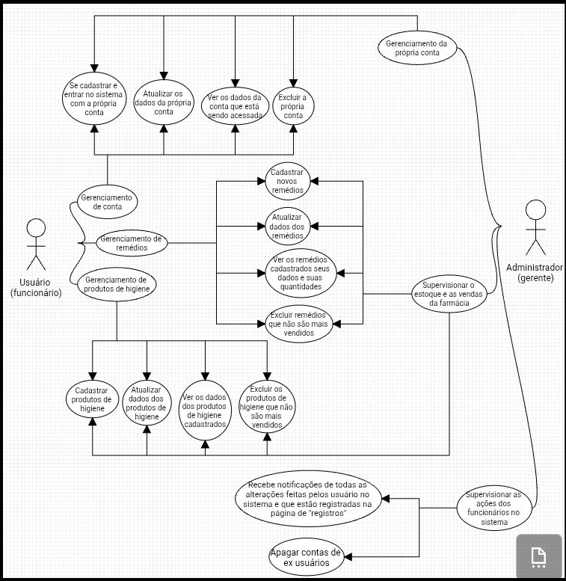

Modelo entidade-relacionamento(lógico):

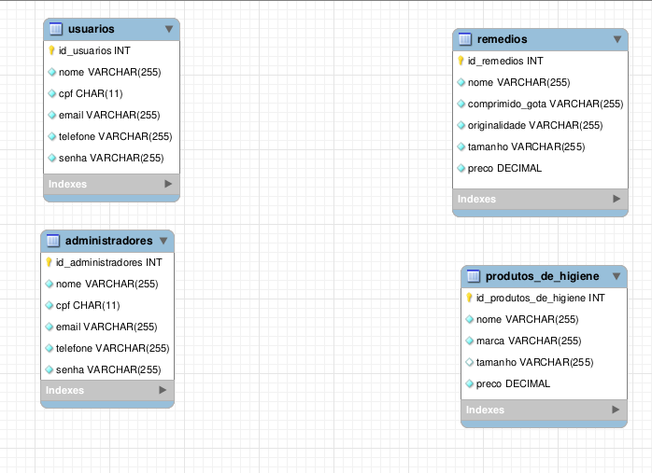

Link do Figma: https://www.figma.com/design/6C9OBWyKnuVwCQ1pwj6dCY/Pot%C3%B3tipo-de-um-sistema-de-farm%C3%A1cia?node-id=0-1&t=9PSO2tX7tvBl6Quo-1

